USER MANUAL

ROBOT

EVITA OBSTACULOS

Autor: Jose Luis Muñoz Requejo

Año: 2017/2018

Introducción

En este proyecto lo que vamos a retocar el proyecto anterior. Vamos hacer un coche, el cual va a tener dos opciones, ser teledirigido mediante un bluetooth o ser evita obstáculos mediante un sensor de ultrasonidos

Esquema electrónico

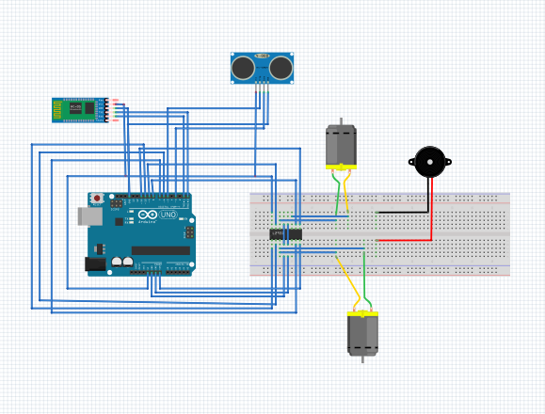

Descripción del montaje

Lo primero a realizar fue la base del robot, la cual opte por una base lo más pequeña posible para en el futuro poder hacer una reestructuración y que pueda servir como robot de mini sumo.

Una vez creada la base mi siguiente objetivo era el de hacer un anclaje a la rueda, ya que no coinciden la salida del motor con la entrada de la rueda.

Después creamos nuestro propio driver mediante un chip que nos dejó el centro.

Una vez hecho todo esto ya tenía todos los componentes que se necesitaban para montar el robot, así que me puse a ello. Con tornillos ancle el arduino al chasis, y con velcro pegue la batería lipo.

Diseñamos mediante una idea vista en internet unos soportes para los dos motores. Encima del soporte de los motores ponemos la lipo.

También he utilizado un diseño encontrado en <http://thingiverse.com> para poner el anclaje del ultrasonido. Por último conectamos el módulo bluetooth.

Ya solo quedaba encender el móvil, poner la app y empezar a jugar con el coche.

Descripción del Funcionamiento

Este coche tiene dos funcionamientos, podemos elegir entre utilizarle solo como un juguete y ser teledirigido a través de una aplicación del móvil (Bluetooth RC Controller) o que funcione como evita obstáculos.

La aplicación tiene este estilo:

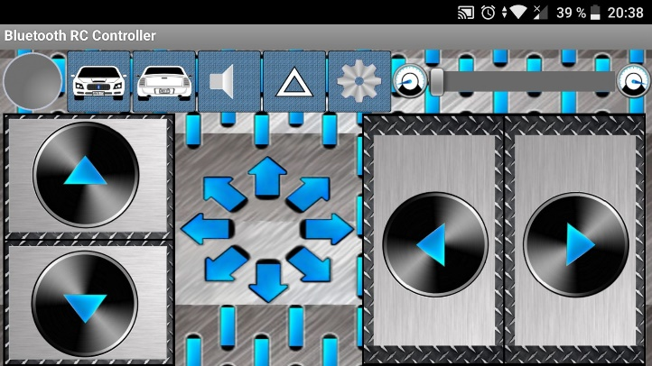

Tenemos adelante, atrás, izquierda, derecha y un montón de opciones más. Las cuales lo que hacen es mandar una letra al arduino, el cual está programado para que cuando reciba esa letra haga una acción.

Descripción del Firmware

En primer lugar voy a explicar el Programa 1:

Este programa se basa en usar la aplicación del móvil para poder elegir la opción en la que funcione el coche. Para ello lo que he usado es un Switch case para que cuando pulsemos el botón de las luces de delante le dé un valor a una variable y cuando no este pulsado le de otro valor. Después tenemos un if en el cual se decide a que modo entrar. Como el botón cuando iniciamos la app esta desconectado siempre entrada en el modo de controlarle por bluetooth.

Una vez dentro de la parte de Bluetooth tenemos otro switch case para evaluar las opciones que tenemos programadas como para que el robot vaya hacia delante, atrás, izquierda, derecha, etc. Recordar que en cuanto pulsemos el botón de las luces de delante se cambia el modo de funcionamiento.

En el apartado del ultrasonidos, tenemos la configuración de dicho sensor y luego unos if, los cuales comparan lo que recibe el sensor con los valores que le hemos puesto para que haga diferentes cosas. En este programa tenemos puesto que cuando no tenga nada delante y reciba más de 50 cm vaya a 100 de los 255 que puede tener, pero cuando ya la distancia es menor de 50 cm le decimos que vaya a 75 para que vaya más lento y pueda actuar bien, cuando la distancia ya es menor a 20 cm el robot gira hasta que ya recibe algo superior a 20 cm.

Decir también que en este programa no hay if (Serial.read()<0) para leer el Bluetooth ya que si lo hubiera cuando estamos en modo evita obstáculos si el bluetooth se desconecta, el evita obstáculos no leería nunca más lo que recibe y se quedaría con la última sentencia leída. A si al quitarlo podemos dejar el evita obstáculos funcionando e irnos sin problema y cuando volvamos conectamos de nuevo el bluetooth y paramos el coche.

Ahora explicare el Programa 2:

Este programa es un poco más básico a nivel de software pero necesita hacer un cambio en el hardware. Dicho cambio es el de poner un interruptor, repito un interruptor no un pulsador, el cual nos dará un 1 o un 0 dependiendo en qué posición se encuentre. Una vez tenemos cableado el pulsador nos vamos al software. En este software lo que tenemos principalmente son 2 while. Estos while van a leer la entrada del interruptor y van a funcionar un while o el otro dependiendo de la posición en la que se encuentre. En un while tenemos el programa del evita obstáculos el cual es igual que el programa anterior, y por otro lado tenemos el otro while en el cual está el programa del Bluetooth.